Наименование спортивного объекта: Комплексная площадка
Адрес места расположения спортивного объекта: с. Адриановка

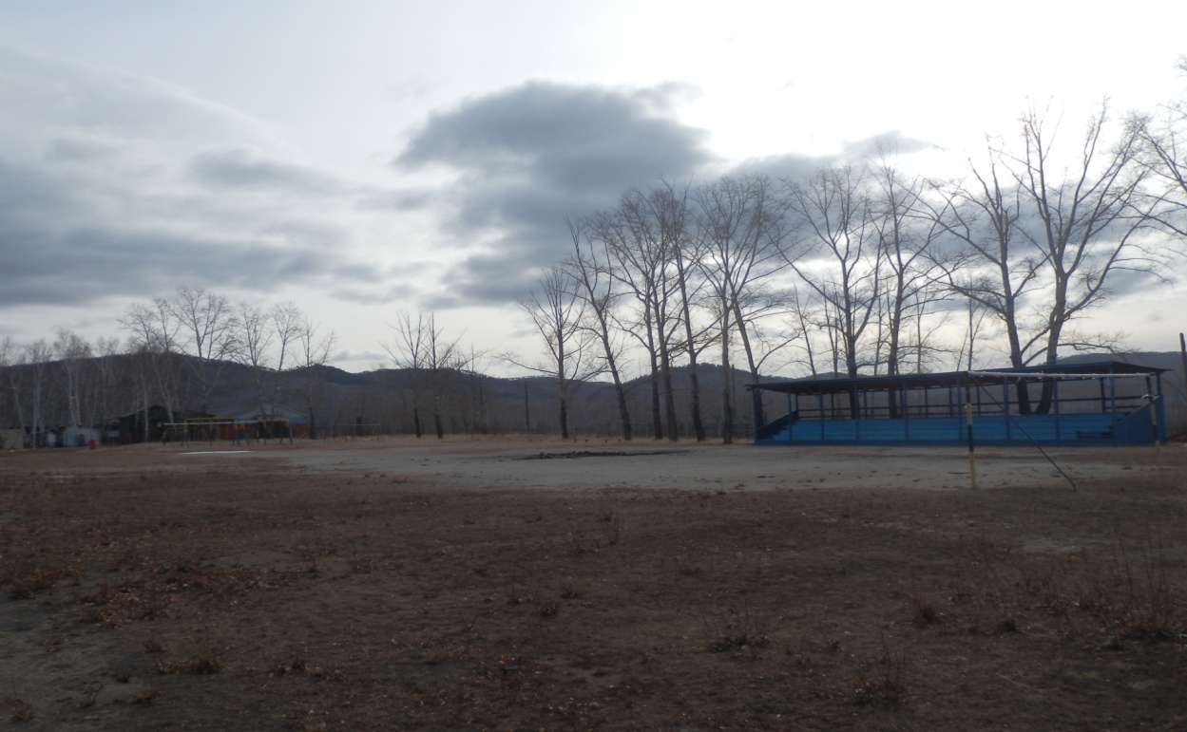

Форма собственности: Муниципальная
Собственник (правообладатель): Администрация с. Адриановка
Год и месяц ввода в эксплуатацию: 2000
Реконструкция, капитальный ремонт : нет
Единовременная пропускная способность: 25
Технические характеристики спортивной составляющей объекта: длинна 60 м. ширина 40 м. площадь 2400 кв.м.
Состояние объекта: удовлетворительное.
Включение во Всероссийский реестр объектов спорта (дата включения): нет
Кадастровый номер: нет
Наличие ме6дицинского кабинета: нет
Наличие паспорта безопасности: нет
Категория объекта: нет
Культивируемые виды спорта: мини-футбол, л/атлетика
Доступная среда:
Дата заполнения, обновления: 2000

